Ata Eletrônica da 7 ² Ordinária da l ^{ê} Sessão Legislativa da 16ª Legislatura
Identificação Básica: Tipo de Sessão: Ordinária ; Abertura: 03/04/2025 - 19:12 Encerramento: 03/04/2025 - 21:28
Lista de Presença na Sessão: CRYSTIANO GOMES DE ANDRADE SANTOS / MDB • FÁBIO AURÉLIO BULCÃO / MDB ; JOSÉ FRANKINEY DE SOUZA ANDRADE / SD ; José GERALDO DA SILVA JUNIOR / PT ; JOSIMAR ANTONIO DE SOUZA / PODE ; LUIZ
CARLOS PEREIRA / SD ; PEDRO MIGUEL DE MEDEIROS NETO / PODE ; SYELVIS ONOFRE BARBOSA DOS SANTOS / PP
Justificativas de Ausências na Sessão: LUTEMBERGUE GUEDES VANDERLEI /
Ausência por motivo de força maior
Expedientes: Abertura da sessão: Em nome de Deus e nos termos da lei organica, declaro aberta a sessão. Leitura e votação de ata da sessão anterior: É lida a Ata da Sessão anterior que é aprovada por unanimidade.
Oradores do Expediente: 1 - JOSÉ GERALDO DA SILVA JUNIOR / PT - URL Vídeo: https://www.youtube.com/embed/üEMaY3rY60?
; 2 - JOSÉ FRANKINEY DE SOUZA ANDRADE https://www.youtube.com/embed/fJEMaY3rY60? ; 3 - FÁBIO AURÉLIO BULCÃO / MDB - URL https://www.youtube.com/embed/fJEMaY3rY60? 4 - CRYSTIANO GOMES DE ANDRADE
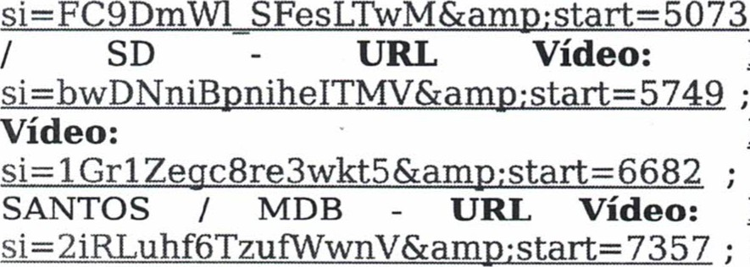
URL Vídeo: https://wWAÑ.youtube.comlembed/fJEMaY3rY60? ; 5 - SYELVIS ONOFRE BARBOSA DOS SANTOS

/ PP - URL Vídeo: https://www.youtube.com/embed/fJEMaY3rY60?si=-GLu-YKFLvxHBcs&amp:start=7523 6 - LUIZ CARLOS PEREIRA / SD - URL Vídeo: www.youtube.com/embed/(JEMaY3rY60?si=tR-VJs00001G331u&amp:start=8183 7
JOSIMAR ANTONIO DE SOUZA / PODE - URL Vídeo: https://www.youtube.com/embed/ 8 PEDRO MIGUEL DE MEDEIROS NETO / PODE - URL Vídeo: https://www,youtube.com/embed/(JEMaY3rY60? si=7bOjBtNvgqYUfezc&amp:start=8826
Lista de Presença na Ordem do Dia: CRYSTIANO GOMES DE ANDRADE SANTOS / MDB ; FÁBIO AURÉLIO BULCÃO / MDB ; JOSÉ FRANKINEY DE SOUZA ANDRADE / SD ; JOSÉ GERALDO DA SILVA JUNIOR / PT ; JOSIMAR ANTONIO DE SOUZA / PODE ; LUIZ CARLOS PEREIRA / SD ; PEDRO MIGUEL DE MEDEIROS NETO / PODE ; SYELVIS ONOFRE BARBOSA DOS SANTOS / PP
Matérias da Ordem do Dia: 1 - REQUERIMENTO 49 de 2025, Solicito ao poder executivo, a pavimentação da ladeira de conhecida por ( ladeira de Antonio de Ramos, ou ladeira de Chaguinhas ) na estrada da comunidade Jacu. Autor: JOSÉ FRANKINEY DE SOUZA ANDRADE, Número de Protocolo: 39, Tipo: Nominal, Sim: 7, Não: 0, Abstenções: 0, Resultado: Aprovado por unanimidade - Obs.: OBS: o presidente só vota em caso de empate Votos Nominais 2 CRVSTTANO COMES DE ANDRADE SANTOS - Sim ; FÁBIO AURÉLIO BULCÃO - Sim ; JOSIMAR ANTONIO DE SOUZA - Sim ; JOSÉ FRANKINEY DE SOUZA ANDRADE - Sim ; JOSÉ GERALDO DA SILVA JUNIOR - Sim ; LUIZ CARLOS PEREIRA - Sim ; PEDRO MIGUEL DE MEDEIROS NETO - Não Votou ; SYELVIS ONOFRE BARBOSA DOS SANTOS - Sim ; 2 - REQUERIMENTO 50 de 2025, Requerimento para Aquisição ou Locação de Máquina de Fazer Silagem e Distribuição de Sacos e Lona 200 Micra para os Produtores do Município de Equador - RN Autor: JOSÉ FRANKINEY DE SOUZA ANDRADE, Número de Protocolo: 40, Tipo: Nominal, Sim: 7, Não: 0, Abstenções:

https://www.equador.rn.leg.br/-
no
0, Resultado: Aprovado por unanimidade - Obs.: OBS: o presidente só vota em caso de empate Votos Nominais : CRYSTIANO GOMES DE ANDRADE SANTOS - Sim ; FÁBIO AURÉLIO BULCÃO - Sim ; JOSIMAR ANTONIO DE SOUZA - Sim ; JOSÉ FRANKINEY DE SOUZA ANDRADE - Sim ; JOSÉ GERALDO DA SILVA JUNIOR - Sim ; LUIZ CARLOS
PEREIRA - Sim ; PEDRO MIGUEL DE MEDEIROS NETO - Não Votou ; SYELVIS ONOFRE BARBOSA DOS SANTOS - Sim ; 3 - REQUERIMENTO 51 de 2025, Solicito do poder executivo, a aquisição de Epis, protetor solar fator 60, fardamento e material de expediente e de limpeza para secretaria de obras. Autor: JOSÉ FRANKINEY DE SOUZA ANDRADE, Número de Protocolo: 41, Tipo: Nominal, Sim: 7, Não: 0, Abstenções: 0, Resultado: Aprovado por unanimidade - Obs.: OBS: o presidente só vota em caso de empate Votos Nominais : CRYSTIANO GOMES DE ANDRADE SANTOS - Sim ; FÁBIO AURÉLIO BULCÃO - Sim ; JOSIMAR ANTONIO DE SOUZA - Sim ; JOSÉ FRANKINEY DE SOUZA ANDRADE - Sim ; JOSÉ GERALDO DA SILVA JUNIOR - Sim ; LUIZ CARLOS PEREIRA - Sim ; PEDRO MIGUEL DE MEDEIROS NETO - Não Votou ; SYELVIS ONOFRE BARBOSA DOS SANTOS - Sim ; 4 - REQUERIMENTO nº 52 de 2025, Solicito ao poder executivo a instalação de de uma caixa dágua com chafariz, na rua oaquim Alves nas proximidades da casa de benedito e Bruno de zezinho. Autor: JOS FRANKINEY DE SOUZA ANDRADE, Número de Protocolo: 42, Tipo: Nominal, Sim: 7, Não: 0, Abstenções: 0, Resultado: Aprovado por unanimidade - Obs.: OBS: o presidente só vota em caso de empate Votos Nominais : CRYSTIANO GOMES DE ANDRADE SANTOS - Sim ; FÁBIO AURÉLIO BULCÃO - Sim ; JOSIMAR ANTONIO DE SOUZA - Sim ; JOSÉ FRANKINEY DE SOUZA ANDRADE - Sim ; JOSÉ GERALDO DA SILVA JUNIOR - Sim ; LUIZ CARLOS

PEREIRA - Sim ; PEDRO MIGUEL DE MEDEIROS NETO - Não Votou ; SYELVIS ONOFRE BARBOSA DOS SANTOS - Sim ; 5 - REQUERIMENTO 53 de 2025, Solicito ao poder executivo, a construção de Quiosques no complexo do BINÃO. Autor: JOSÉ FRANKINEY DE SOUZA ANDRADE, Número de Protocolo: 43, Tipo: Nominal, Sim: 7, Não: O, Abstenções: 0, Resultado: Aprovado por unanimidade - Obs.: OBS: o presidente só vota em caso de empate Votos Nominais : CRYSTIANO GOMES DE ANDRADE SANTOS - Sim ; FÁBIO AURÉLIO BULCÃO - Sim ; JOSIMAR ANTONIO DE SOUZA - Sim ; JOSÉ FRANKINEY DE SOUZA ANDRADE - Sim ; JOSÉ GERALDO DA SILVA JUNIOR - Sim ; LUIZ CARLOS PEREIRA - Sim ; PEDRO MIGUEL DE MEDEIROS NETO - Não Votou ; SYELVIS ONOFRE BARBOSA DOS SANTOS - Sim ; 6 - REQUERIMENTO 54 de 2025,
Solicitação de concessão de Comenda José Marcelino ao Senhor Sebastião Antônio dos Santos. Autor: JOSÉ FRANKINEY DE SOUZA ANDRADE, Número de Protocolo: 44, Tipo: Nominal, Sim: 7, Não: 0, Abstenções: 0, Resultado: Aprovado por unanimidade - Obs.: OBS: o presidente só vota em caso de empate Votos Nominais : CRYSTIANO GOMES DE
ANDRADE SANTOS - Sim ; FÁBIO AURÉLIO BULCÃO - Sim ; JOSIMAR ANTONIO DE
SOUZA - Sim ; JOSÉ FRANKINEY DE SOUZA ANDRADE - Sim ; JOSÉ GERALDO DA SILVA JUNIOR - Sim ; LUIZ CARLOS PEREIRA - Sim ; PEDRO MIGUEL DE MEDEIROS NETO Não Votou ; SYELVIS ONOFRE BARBOSA DOS SANTOS - Sim ; 7 - REQUERIMENTO nº 55 de 2025, Solicita sessão solene em homenagem as mulheres. Autor: LUTEMBERGUE GUEDES VANDERLEI, Número de Protocolo: 46, Tipo: Nominal, Sim: Não Informado, Não: Não Informado, Abstenções: Não Informado, Resultado: Retirada de pauta - a pedido do autor - Obs.: O autor não pode participar por motivo de força maior e solicitou retirada de pauta ; 8 - REQUERIMENTO nº 56 de 2025, solicita a pavimentação da Rua Sabino Ferreira da Silva, no trecho que liga à Rua Mariano Alves, no bairro Dinarte Mariz este município. Autor: JOSIMAR ANTONIO DE SOUZA, Número de Protocolo: Tipo: Nominal, Sim: 7, Não: 0, Abstenções: 0, Resultado: Aprovado por unanimidade - Obs.: OBS: o presidente só vota em caso de empate Votos Nominais : CRYSTIANO GOMES DE
ANDRADE SANTOS - Sim ; FÁBIO AURÉLIO BULCÃO - Sim ; JOSIMAR ANTONIO DE SOUZA - Sim ; JOSÉ FRANKINEY DE SOUZA ANDRADE - Sim ; JOSÉ GERALDO DA SILVA
JUNIOR - Sim ; LUIZ CARLOS PEREIRA - Sim ; PEDRO MIGUEL DE MEDEIROS NETO Não Votou ; SYELVIS ONOFRE BARBOSA DOS SANTOS - Sim ; 9 - REQUERIMENTO
57 de 2025, Solicito construção de aumento e Alargamento da Pista de Caminhada na

https://www.equador.rn.leg.br/-
no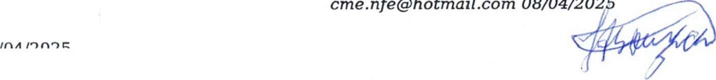
Saída da Cidade. Autor: CRYSTIANO GOMES DE ANDRADE SANTOS, Número de Protocolo: 48, Tipo: Nominal, Sim: 7, Não: 0, Abstenções: 0, Resultado: Aprovado por unanimidade - Obs.: OBS: o presidente só vota em caso de empate Votos Nominais : CRYSTIANO GOMES DE ANDRADE SANTOS - Sim ; FÁBIO AURÉLIO BULCÃO - Sim ;
JOSIMAR ANTONIO DE SOUZA - Sim ; JOSÉ FRANKINEY DE SOUZA ANDRADE - Sim ;
JOSÉ GERALDO DA SILVA JUNIOR - Sim ; SYELVIS LUIZ CARLOS ONOFRE PEREIRA BARBOSA - DOS Sim SANTOS ; PEDRO-

MIGUEL DE MEDEIROS NETO - Não Votou ;
Sim ; 10 - REQUERIMENTO 58 de 2025, Solicita a Construção de uma saída de escape na Serra dos Quintos, localizada no município de Equador RN. Autor: CRYSTIANO GOMES DE ANDRADE SANTOS, Número de Protocolo: 49, Tipo: Nominal, Sim: 7, Não: O, Abstenções: 0, Resultado: Aprovado por unanimidade - Obs.: OBS: o presidente só vota em caso de empate Votos Nominais : CRYSTIANO GOMES DE ANDRADE SANTOS - Sim ; FÁBIO AURÉLIO BULCÃO - Sim ; JOSIMAR ANTONIO DE SOUZA - Sim ; JOSÉ FRANKINEY DE SOUZA ANDRADE - Sim ; JOSÉ GERALDO DA SILVA JUNIOR - Sim ; LUIZ CARLOS PEREIRA - Sim ; PEDRO MIGUEL DE MEDEIROS NETO - Não Votou ; SYELVIS ONOFRE BARBOSA DOS SANTOS - Sim ; 11 - REQUERIMENTO 59 de 2025, Solicita ao poder executivo municipal, que tome as medidas legais cabíveis para viabilizar um terreno para a AMADE (Associação de Mães e Amigos da pessoa com Deficiência no município de Equador RN, visando à construção de sua sede. Autor: SYELVIS ONOFRE BARBOSA DOS SANTOS, Número de Protocolo: 50, Tipo: Nominal, Sim: 7, Não: O, Abstenções: 0, Resultado: Aprovado por unanimidade - Obs.: OBS: o presidente só vota em caso de empate Votos Nominais : CRYSTIANO GOMES DE ANDRADE SANTOS - Sim ; FÁBIO AURÉLIO BULCÃO - Sim ; JOSIMAR ANTONIO DE SOUZA - Sim ; JOSÉ

FRANKINEY DE SOUZA ANDRADE - Sim ; JOSÉ GERALDO DA SILVA JUNIOR - Sim ; LUIZ CARLOS PEREIRA - Sim ; PEDRO MIGUEL DE MEDEIROS NETO - Não Votou ; SYELVIS ONOFRE BARBOSA DOS SANTOS - Sim ; 12 - REQUERIMENTO nº 60 de 2025, Solicitar ao Poder Executivo Municipal que, no âmbito de suas competências e responsabilidades, seja instituído, oficialmente, um Dia Especial do Mês de Abril, com o objetivo de realizar ações informativas e educativas à sociedade sobre o Autismo, como também ressaltar a importância de novos projetos e ações voltadas ao apoio e inclusão das pessoas com Transtorno do Espectro Autista (TEA). Autor: SYELVIS ONOFRE BARBOSA DOS SANTOS, Número de Protocolo: 51, Tipo: Nominal, Sim: 7, Não: 0, Abstenções: 0, Resultado: Aprovado por unanimidade - Obs.: OBS: o presidente só vota em caso de empate Votos Nominais : CRYSTIANO GOMES DE ANDRADE SANTOS - Sim ; FÁBIO AURÉLIO BULCÃO - Sim ; JOSIMAR ANTONIO DE SOUZA - Sim ; JOSÉ FRANKINEY DE SOUZA ANDRADE - Sim ; JOSÉ GERALDO DA SILVA JUNIOR - Sim ; LUIZ CARLOS
PEREIRA - Sim ; PEDRO MIGUEL DE MEDEIROS NETO - Não Votou ; SYELVIS ONOFRE BARBOSA DOS SANTOS - Sim ; 13 - REQUERIMENTO 61 de 2025, Solicita ao Poder Executivo Municipal, Solicitação de Construção de Banheiros na Quadra da Comunidade Pau dos Ferros Município de Equador RN Autor: SYELVIS ONOFRE BARBOSA DOS SANTOS, Número de Protocolo: 52, Tipo: Nominal, Sim: 7, Não: 0, Abstenções: 0, Resultado: Aprovado por unanimidade - Obs.: OBS: o presidente só vota em caso de empate Votos Nominais : CRYSTIANO GOMES DE ANDRADE SANTOS - Sim ; FÁBIO AURÉLIO BULCÃO - Sim ; JOSIMAR ANTONIO DE SOUZA - Sim ; JOSÉ FRANKINEY DE SOUZA ANDRADE - Sim ; JOSÉ GERALDO DA SILVA JUNIOR - Sim ; LUIZ CARLOS
PEREIRA - Sim ; PEDRO MIGUEL DE MEDEIROS NETO - Não Votou ; SYELVIS ONOFRE BARBOSA DOS SANTOS - Sim : 14 - REOUERIMENTO no 62 do 2025, solicitar realização de reformas e serviços de conservação nos ginásios de esporte localizados em nosso Município, com ênfase na recuperação dos telhados e iluminação. Autor: PEDRO MIGUEL DE MEDEIROS NETO, Número de Protocolo: 53, Tipo: Nominal, Sim: 7, Não: O, Abstenções: 0, Resultado: Aprovado por unanimidade - Obs.: OBS: o presidente só vota em caso de empate Votos Nominais : CRYSTIANO GOMES DE ANDRADE SANTOS - Sim ; FÁBIO AURÉLIO BULCÃO - Sim ; JOSIMAR ANTONIO DE SOUZA - Sim ; JOSÉ
FRANKINEY DE SOUZA ANDRADE - Sim ; JOSÉ GERALDO DA SILVA JUNIOR - Sim ; LUIZ
no 10 no t: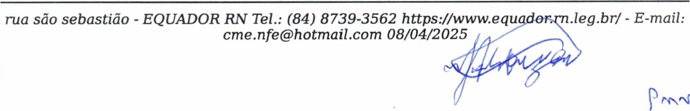

CARLOS PEREIRA - Sim ; PEDRO MIGUEL DE MEDEIROS NETO - Não Votou ; SYELVIS ONOFRE BARBOSA DOS SANTOS - Sim ; 15 - REQUERIMENTO 63 de 2025,
Solicita a Ampliação do Cemitério Público Municipal de Equador RN Autor: PEDRO MIGUEL DE MEDEIROS NETO, Número de Protocolo: 54, Tipo: Nominal, Sim: 7, Não: O, Abstenções: 0, Resultado: Aprovado por unanimidade - Obs.: OBS: o presidente só vota em caso de empate Votos Nominais : CRYSTIANO GOMES DE ANDRADE SANTOS - Sim ; FÁBIO AURÉLIO BULCÃO - Sim ; JOSIMAR ANTONIO DE SOUZA - Sim ; JOSÉ FRANKINEY DE SOUZA ANDRADE - Sim ; JOSÉ GERALDO DA SILVA JUNIOR - Sim ; LUIZ CARLOS PEREIRA - Sim ; PEDRO MIGUEL DE MEDEIROS NETO - Não Votou ; SYELVIS ONOFRE BARBOSA DOS SANTOS - Sim ; 16 - REQUERIMENTO 64 de 2025, Solicitação para a construção de uma nova sede para a Vigilância Sanitária com a inclusão de uma sala de cirurgia para procedimentos de urgência em animais domésticos. Autor: PEDRO MIGUEL DE MEDEIROS NETO, Número de Protocolo: 55, Tipo: Nominal, Sim: 7, Não: 0, Abstenções: 0, Resultado: Aprovado por unanimidade - Obs.: OBS: o presidente só vota em caso de empate Votos Nominais : CRYSTIANO GOMES DE ANDRADE SANTOS Sim ; FÁBIO AURÉLIO BULCÃO - Sim ; JOSIMAR ANTONIO DE SOUZA - Sim ; JOSÉ FRANKINEY DE SOUZA ANDRADE - Sim ; JOSÉ GERALDO DA SILVA JUNIOR - Sim ; LUIZ CARLOS PEREIRA - Sim ; PEDRO MIGUEL DE MEDEIROS NETO - Não Votou ; SYELVIS ONOFRE BARBOSA DOS SANTOS - Sim ; 17 - PROJETO DE LEI ORDINARIA 9 de 2025, CRIA A COMENDA CLEONICE AMÉLIA DE OLIVEIRA Autor: LUTEMBERGUE GUEDES VANDERLEI, Número de Protocolo: 45, Tipo: Nominal, Sim: Não Informado, Não: Não Informado, Abstenções: Não Informado, Resultado: Retirada de pauta - a pedido do autor - Obs.: O autor não pode participar por motivo de força maior e solicitou retirada de pauta ; 18 - PROJETO DE LEI ORDINARIA 10 de 2025, PROMOVE ADEQUAÇÃO ORÇAMENTÁRIA NO AMBITO DO ORÇAMENTO DO MUNICÍPIO COM A AUTORIZAÇAO PARA ABERTURA DE CRÉDITO ESPECIAL PARA FINS QUE ESPECIFICA. Autor: CLETSON RIVALDO DE OLIVEIRA - PREFEITO MUNICIPAL, Número de Protocolo: 56,
Tipo: Nominal, Sim: 7, Não: 0, Abstenções: O, Resultado: Aprovado por unanimidade Votos

Nominais : CRYSTIANO GOMES DE ANDRADE SANTOS - Sim ; FÁBIO AURÉLIO BULCÃO - Sim ; JOSIMAR ANTONIO DE SOUZA - Sim ; JOSÉ FRANKINEY DE SOUZA ANDRADE - Sim ; JOSÉ GERALDO DA SILVA JUNIOR - Sim ; LUIZ CARLOS PEREIRA - Sim
; PEDRO MIGUEL DE MEDEIROS NETO - Não Votou ; SYELVIS ONOFRE BARBOSA DOS SANTOS - Sim ;
Considerações Finais: Não havendo mais nada a tratar, declara encerrada a sessão convocando a próxima pra o dia 10 de abril de 2025
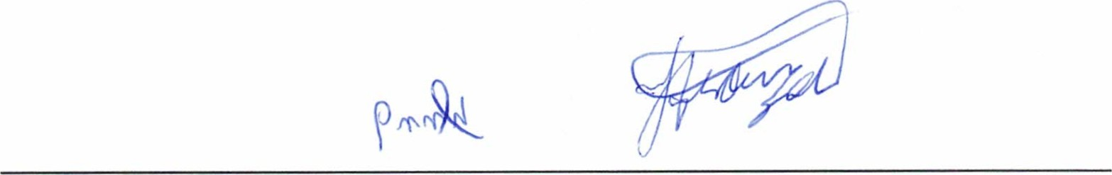
https://www.equador.rn.leg.br/-
no Ina

